支付宝.NET版DEMO使用说明

# 打开项目

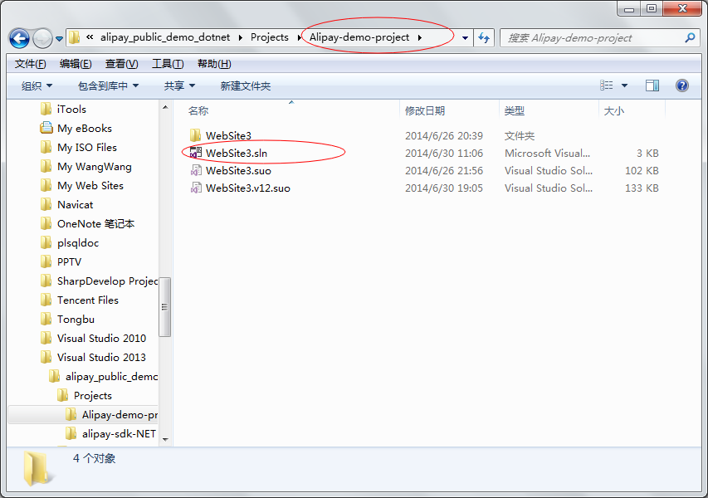

# 引入F2F-PAY这个网站和AopSdk、F2FPayDll

**AopSdk： 支付宝提供给开发者使用的标准SDK**

**F2FPayDll：当面付2.0的集成DLL，其对AopSdk做了封装**

**F2F-PAY： 当面付的DEMO 的UI，以及简单的业务处理**

# 网站添加引用

选择AopSdk项目作为引用

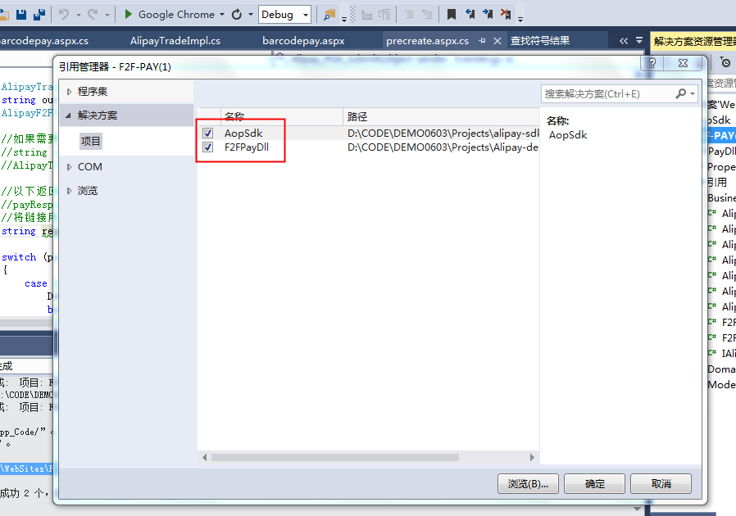

# 指定启动项目

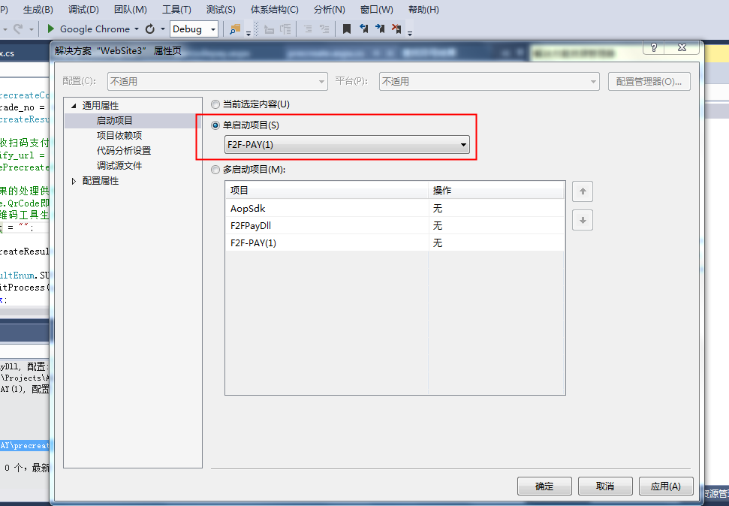

# 代码修改

### 修改DEMO的配置

找到Config.cs文件 修改填写必要的配置信息

### 二、当面付相关

打开页面测试

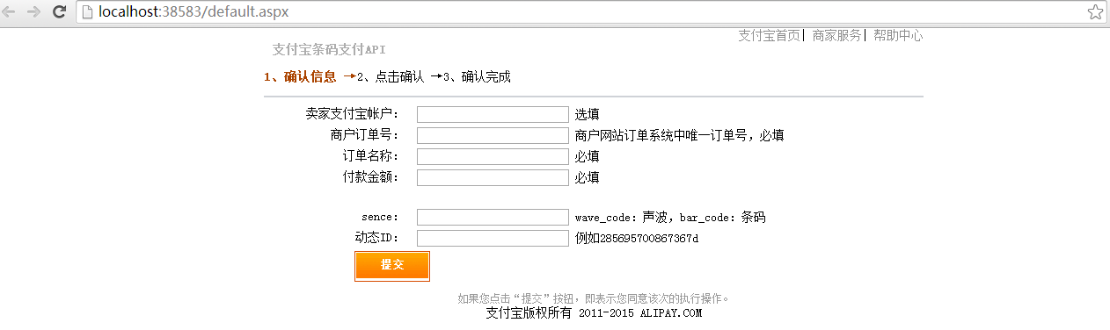

当面付项目界面交互

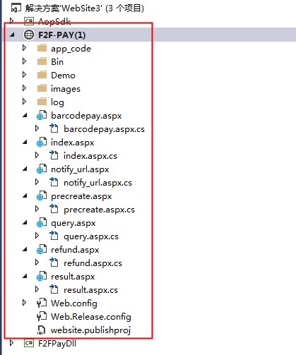

示例代码

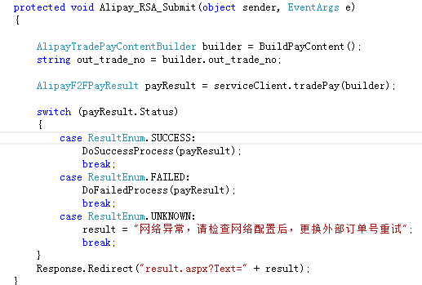

等等